**05 Linux**

**重点：常用、关键的shell指令**

**Linux内核知识考查的相对少些**

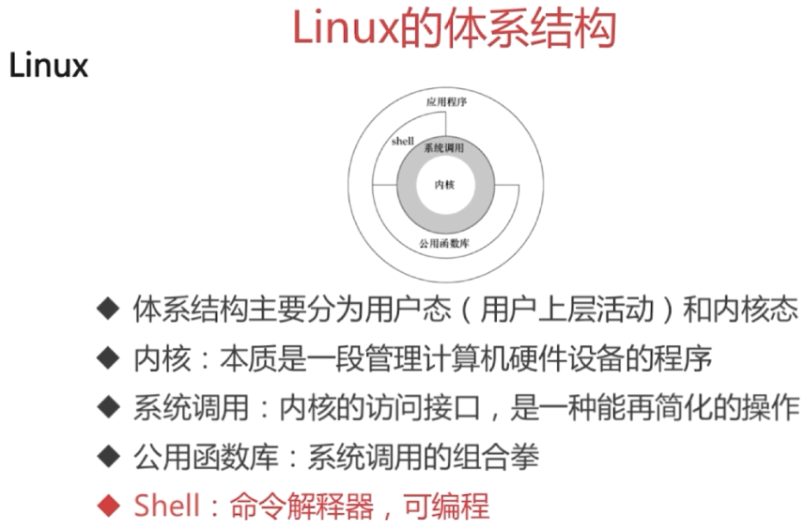

**find 在指定目录下查找文件**

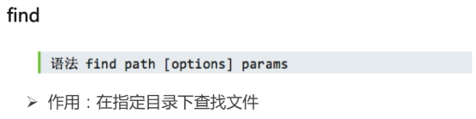

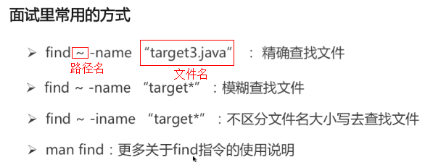

**grep 检索文件内容**

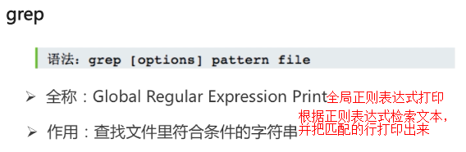

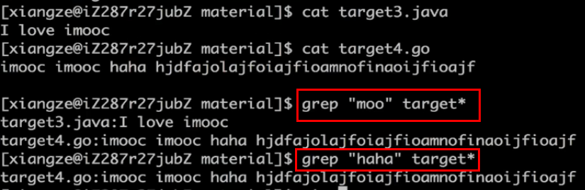

若不给grep指定内容来源文件，则**默认接收标准输入**——键盘输入或**管道操作符|**带来的输入

**| 管道操作符——仅能接收前一个指令传入的正确输出**

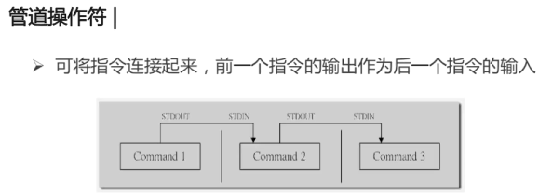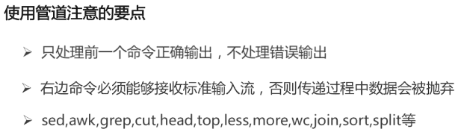

管道操作符和grep结合使用：

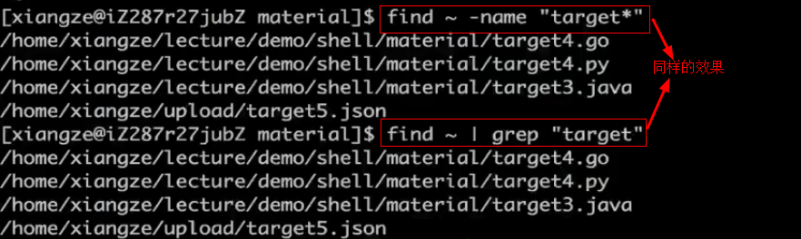

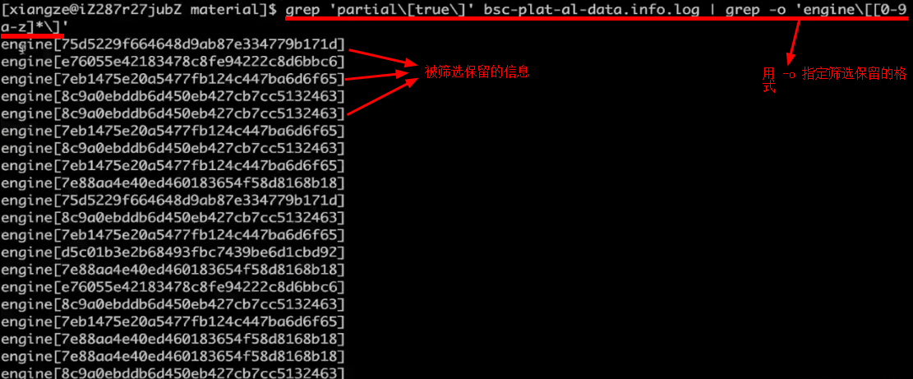

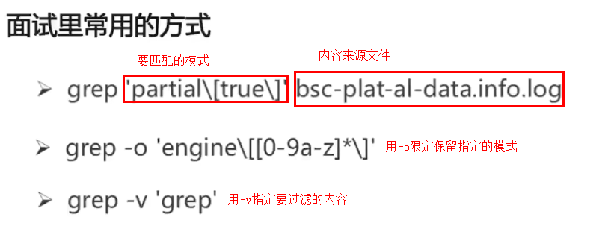

**awk 循环读入一行文本，按分隔符切片并操作**

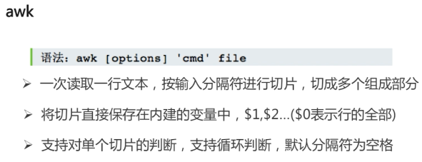

示例文件netstat.txt——awk适合处理行列较规整的文件

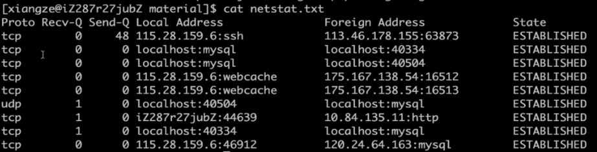

获取第一列和第四列信息：

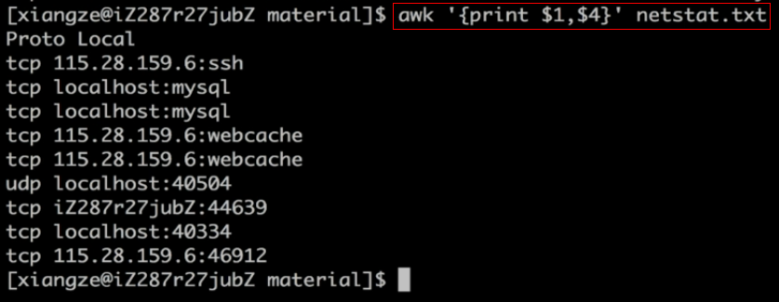

筛选出Proto==tcp且Recv-Q==1的数据：



保留表头（第一行）——借助变量NR，NR表示第几行：



用 awk -F 指定列分隔符：

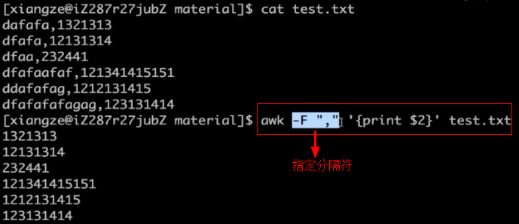

和管道操作符结合使用统计文件信息：

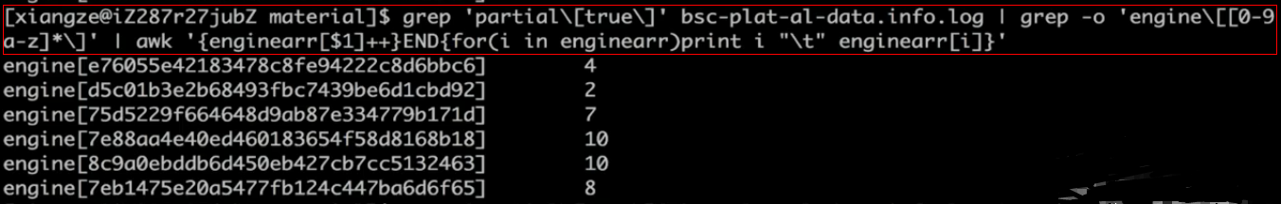

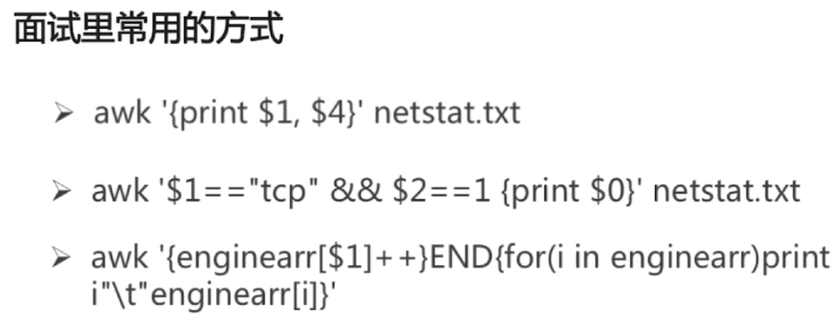

**sed 流编辑器——相比适合处理列的awk，sed更适合利用正则表达式处理行，以及文本编辑。常用于文件内容批量替换**

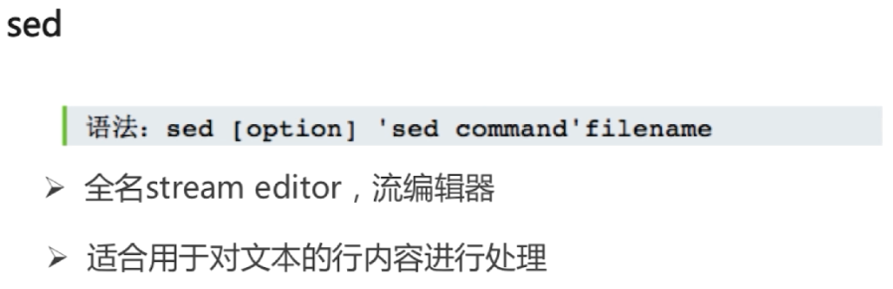

文内容指定替换：

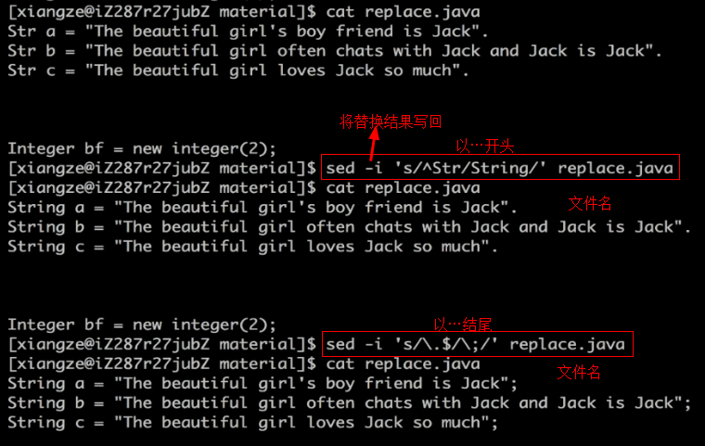

文件指定内容删除：

